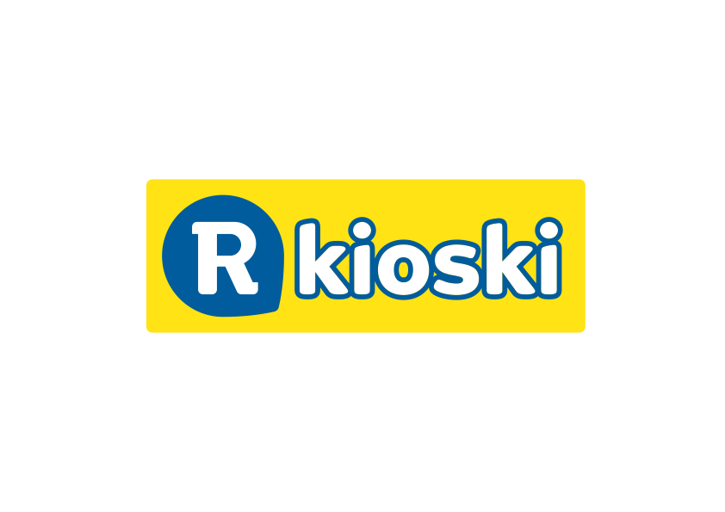 **Tiedote 17.6.2011**

**R-kioskin laskunmaksupalvelua käytetään vilkkaasti**

**– Laskunmaksupalvelun suosio on ylittänyt kaikki odotuksemme. Palvelun ovat löytäneet kaikenikäiset käyttäjät eri puolella Suomea, R-kioskin Business Manager Jan Karlsson kertoo.**

R-kioski aloitti maaliskuussa uutena lähipalveluna mahdollisuuden maksaa laskuja kaikilla R-kioskeilla. Maksutapoina käyvät käteinen sekä Debit- ja Credit-kortit. Yhteistyökumppanina toimii Tapiola Pankki, jonka vastuulla ja pankkitoimiluvan puitteissa palvelu toteutetaan.

* Vaikka tiesimme, että Suomessa maksetaan yhä kymmeniä miljoonia laskuja vuodessa muutoin kuin verkkopankissa, pääsi palvelun suosio yllättämään meidätkin. Laskunmaksupalveluamme käytetään tasaisesti ympäri Suomen ja käyttäjiä on kaikista ikäryhmistä, vaikka ikäihmiset ovatkin suurin yksittäinen käyttäjäryhmä, Karlsson toteaa.

R-kioski veloittaa jokaisesta laskusta kolme euroa. Palkkio on sama riippumatta laskun loppusummasta. Jos maksu suoritetaan kortilla, veloitetaan lisäksi Luottokunnan kulut. Ne ovat Debit-kortin käytöstä 0,31 % ja enintään 0,75 € sekä Credit-kortin käytöstä 0,90 % maksun arvosta. Yksittäisen laskun tai kerralla maksettavien laskujen summa voi olla enintään tuhat euroa. Laskussa on aina oltava viitetiedot sisältävä viivakoodi, jotta sen voi maksaa R-kioskilla.

* Laskunmaksupalvelua käytetään erityisen paljon taajamissa, jossa pankkikonttoreita tai laskunmaksuautomaatteja ei ole lähellä. Nyt mökkikauden alettua olemme huomanneet, että myös mökkiläiset ovat löytäneet R-kioskin laskunmaksupaikkana, Karlsson sanoo.

Laskunmaksupalvelu on tuonut Karlssonin mukaan uusia asiakkaita R-kioskeille. Asiakkaat ovat kiitelleet erityisesti mahdollisuutta maksaa laskuja myös pankkien perinteisten aukioloaikojen ulkopuolella.

* R-kioskien lähipalveluiden kuten postimyyntipakettien noutopalvelun, kalastuslupien ja matkakorttien kysyntä on kasvanut tasaisesti. Nykyisten palveluiden lisäksi tutkimme jatkuvasti, mitä uusia, asiakkaiden arkea helpottavia lähipalveluja voisimme tarjota, Karlsson kertoo.

**Lisätietoja:**

**Jan Karlsson**, business manager, Rautakirja Oy, kioskikauppa, puh: 050 360 7596

R-kioski on kannattava ja keskitetysti ohjattu kioskiketju, joka monipuolisella tuotevalikoimallaan tarjoaa asiakkailleen mielihyvää ja tuo helppoutta heidän elämäänsä. R-kioskit ovat osa Rautakirja-yhtymää. Suomessa on 660 R-kioskia. Rautakirjalla on kioskitoimintaa myös Liettuassa, Latviassa ja Virossa. Rautakirja kuuluu Sanoma-konserniin, joka on 20 maassa monipuolisesti toimiva vahva eurooppalainen mediakonserni.